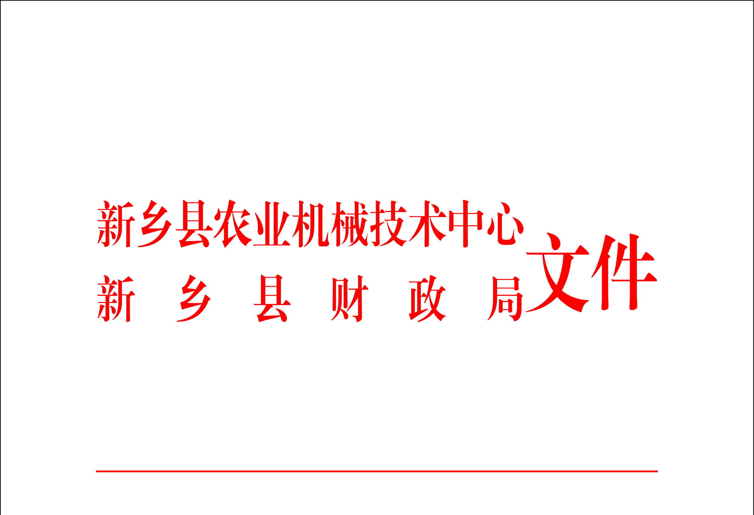
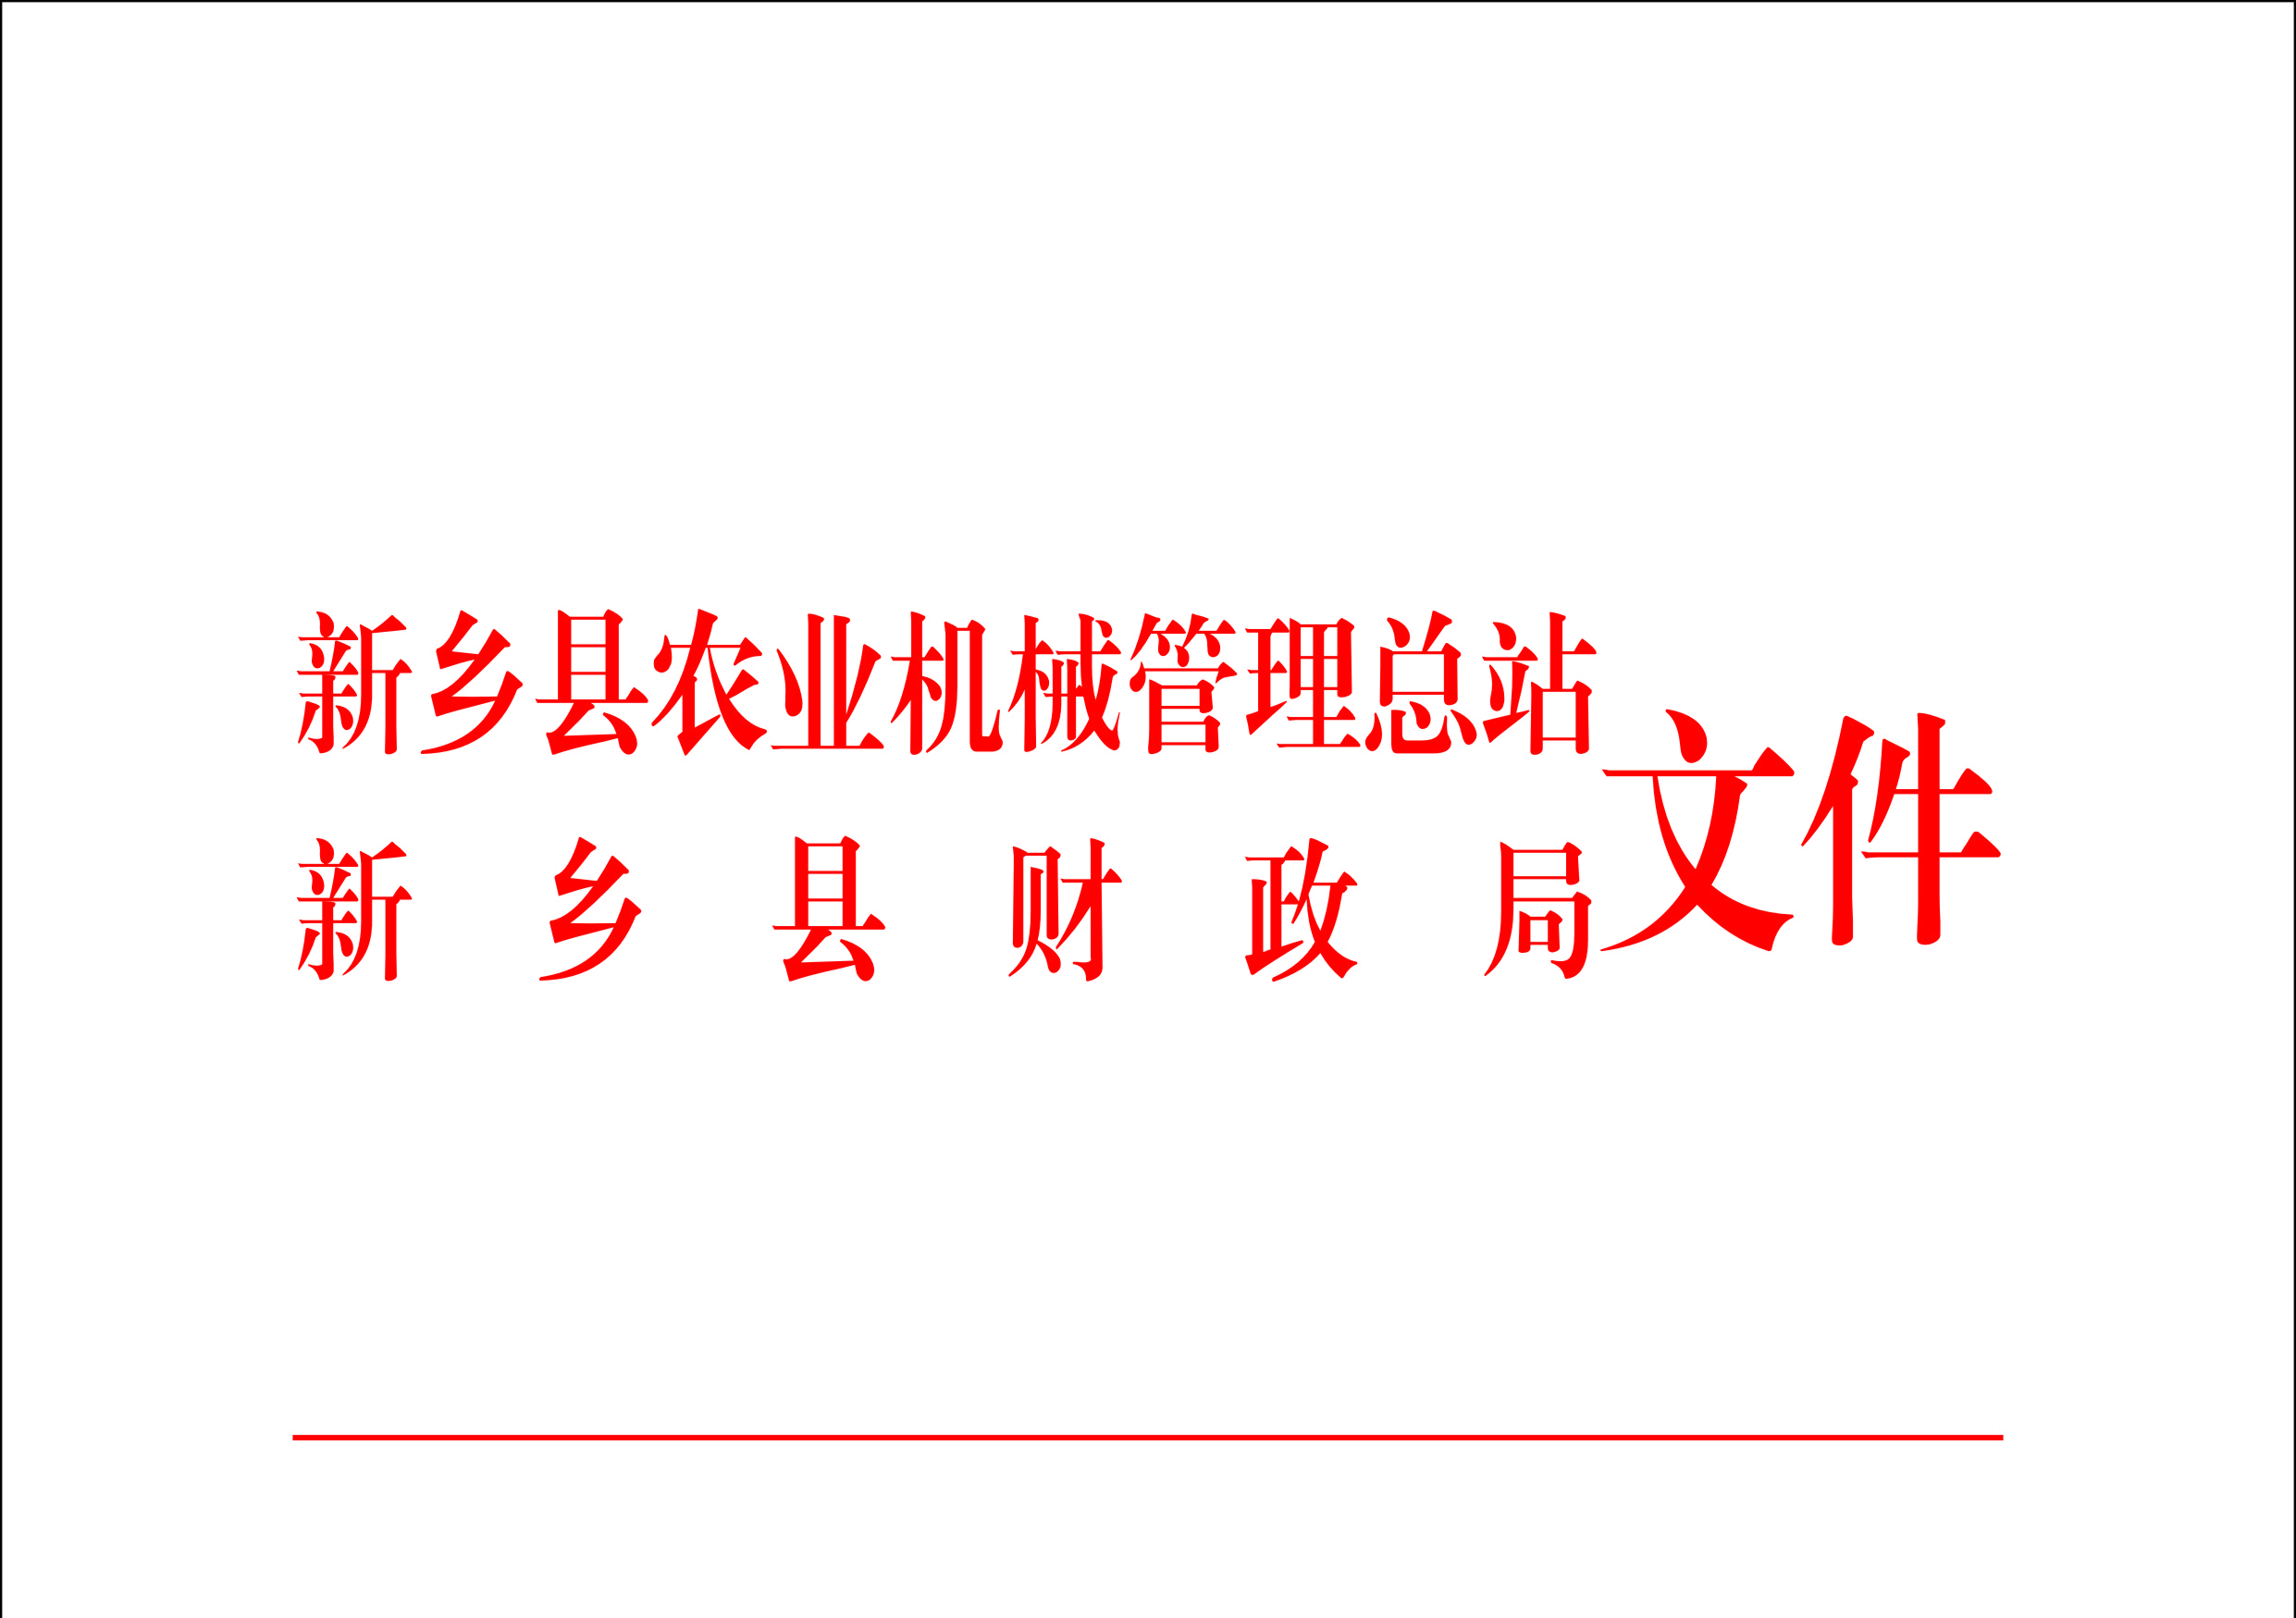
新农机字〔2021〕24号

新乡县2021年农业机械购置补贴实施方案

为确保2021年农业机械购置补贴工作顺利开展，充分发挥政策效益，推动我县农业机械化向全程全面高质高效转型升级，促进农业高质高效发展和农民增收，助力全面推进乡村振兴、加快农业农村现代化，根据河南省农业农村厅 河南省财政厅《关于印发〈河南省2021—2023年农机购置补贴实施指导意见〉的通知》（豫农文〔2021〕 185号）文件，结合我县实际，经新乡县农机购置补贴领导小组研究决定，特制定本方案。
一、实施原则
坚持以习近平新时代中国特色社会主义思想为指导，贯彻落实《中共河南省委 河南省人民政府关于推进乡村振兴战略的实施意见》和《河南省人民政府办公厅关于加快推进农业机械化和农机装备产业高质量发展的意见》，以满足广大农民对机械化生产的需要为目标，以稳定实施政策、最大限度发挥政策效益为主线，落实构建新发展格局要求，破除制约要素合理流动的堵点，进一步畅通农业机械化发展各个环节，支持引导农民购置使用先进适用的农业机械，引领推动农业机械化向全程全面高质高效转型升级，加快提升农业机械化产业链现代化水平，为实施乡村振兴战略、推进农业农村现代化提供坚实支撑。
二、实施范围和补贴对象
（一）资金规模和实施范围
2021年新乡县农机购置补贴中央资金安排两批，第一批资金650万元，第二批资金134万元，共计784万元（已使用并结算2020年度未补贴农户557.575万元），今年可使用资金226.425万元。为使补贴政策惠及更多农民，我县农机购置补贴政策范围继续覆盖全县所有乡镇（区）。辖区内农场的农机购置补贴纳入县农机购置补贴范围，农场职工与本县其他农民享有同等申请补贴的权利。
（二）补贴对象
补贴对象为全县辖区内直接从事农业生产的个人和农业生产经营组织，其中农业生产经营组织包括农村集体经济组织、农民专业合作经济组织、农业企业和其他从事农业生产经营的组织。对绿色环保农机产品实施优先补贴，为杜绝无证驾驶，预防农机安全生产重大事故发生，对于遵纪守法、参加培训、积极办理农机驾驶证者优先补贴。
继续在全县范围开展农机报废更新补贴工作。积极开展农机报废更新补贴，加快淘汰耗能高、污染重、安全性能低的老旧农机具。农机报废更新补贴要与农机购置补贴相衔接，机具更新可在机具报废之前或者同时进行操作。农机报废更新补贴操作办法按有关规定执行。鼓励采取融资租赁、贴息贷款等形式购置大型农业机械。农机报废更新补贴按《农业农村部办公厅、财政部办公厅、商务部办公厅关于印发〈农业机械报废更新补贴实施指导意见〉的通知》（农办机〔2020〕2号）执行。
对从事农业生产的个人年度内享受补贴农业机械主机不超过5台，农具不超过10台。农业专业合作社等农业生产经营组织年度内享受补贴购置农业机械主机不超过10台，农具不超过30台。
（三）资金使用
县财政部门会同县农机部门加强资金监管，上年结转的农机购置补贴资金可继续在下年使用，连续两年未用完的结转资金，按有关规定处理。
三、补贴机具及补贴标准
（一）补贴机具种类
围绕省委省政府三农工作部署，在中央财政补贴范围内选择15大类44个小类170个品目机具列入补贴范围（详见附件1）。按照公开、公平、公正原则，经新乡县农机购置补贴工作领导小组研究决定，在省定补贴范围中的补贴机具品目，实行敞开补贴。优先保障粮食、生猪等重要农畜产品生产以及支持农业绿色发展和数字化发展所需机具的补贴需要。
根据省指导意见手扶拖拉机仅限在丘陵山区县补贴，我县不予补贴。
补贴机具必须是补贴范围内的产品（农机专项鉴定产品、农机新产品除外），同时还应具备以下资质之一：（1）获得农业机械试验鉴定证书（包括尚在有效期内的农业机械推广鉴定证书）；（2）获得农机强制性产品认证证书；（3）列入农机自愿性认证采信试点范围，获得农机自愿性产品认证证书。补贴机具须在明显位置固定标有生产企业、产品名称和型号、出厂编号、生产日期、执行标准等信息的铭牌。
（二）补贴标准
农机购置补贴实行定额补贴，即同一种类、同一档次农业机械原则上在省域内实行统一的补贴标准，具体补贴标准按《河南省2021-2023年农机购置补贴机具补贴额一览表》执行。补贴额的调整工作一般按年度进行。鉴于市场价格具有波动性，在政策实施过程中，具体产品或具体档次的中央财政资金实际补贴比例在30%上下一定范围内浮动符合政策规定。
四、补贴操作流程及资金兑付
农机购置补贴政策按照“自主购机、定额补贴、先购后补、县级结算、直补到卡（户）”方式实施。
（一）自主选机购机
购机者自主选择购买机具，按市场化原则自行与农机产销企业协商确定购机价格与支付方式，并对交易行为真实性、有效性和可能发生的纠纷承担法律责任。购机行为完成后，购机者自主向县农机部门提出补贴资金申领事项，签署告知承诺书，承诺购买行为、发票购机价格等信息真实有效，按相关规定申办补贴。
（二）补贴资金申请
购机者本人带相关资料[个人为身份证原件、复印件3份、户口本及复印件1份、信用社卡或存折及复印件一份、购机发票(发票上必须注明生产厂家全称、机具名称、型号、出厂编号、发动机号、销售价格、购买人姓名等信息)、发票复印件三份；农业生产经营组织为工商部门颁发的法人营业执照原件（复印件3份）、机构代码证（复印件3份）、法人身份证原件（复印件3份）、对公账户复印件一份、购机发票(发票上必须注明生产厂家全称、机具名称、型号、出厂编号、发动机号、销售价格、购买人姓名等信息)、发票复印件三份]，到县农机部门申请，并签署购机补贴承诺书，购机者和补贴机具产销企业对申请资料的真实性、完整性和有效性负责，并承担相关法律责任。实行牌证管理的机具，要先行办理牌证照。材料齐全予以登记（格式见附件2），购机者本人不来不予登记，材料不全不予登记，不在补贴范围内农业机械及农具不予登记。
（三）确定补贴对象
县农机部门按照申请补贴登记的先后顺序、报废更新优先原则、办理驾驶证优先原则等确定补贴对象，补贴对象姓名不得更改（包括自己家属、配偶等都不能更改），将补贴对象人员名单报送同级财政部门。
（四）机具核实
县农机部门和财政部门对补贴对象所购机具的真实性进行核验，进行人机合影留证。
（五）补贴款打卡入户
1、县农机部门对所购机具、购机发票及其它材料等进行形式审核，无异议后向财政部门提出补贴结算申请（格式见附件3）。
2、财政部门审核申请结算材料，并向经核实无异议的农户存款卡（折）上打入补贴资金。
五、实施要求
（一）加强领导，明确分工。县农机部门、财政部门要建立健全政府领导下的联合实施和监管机制，切实加强组织协调，密切沟通配合，健全完善风险防控工作制度和内部控制规程，明确职责分工，形成工作合力。要组织开展业务培训和廉政警示教育，提高补贴工作人员业务素质和风险防控能力。要进一步明确职责分工，深入落实县级及以下农机部门组织实施、审核和监管责任和财政部门资金兑付、资金监管责任。要加强绩效管理，形成管理闭环，切实提升政策实施管理工作能力水平。要在县农机购置补贴领导小组领导下会同有关部门共同研究确定补贴资金使用和重点推广机具种类等事宜，联合对政策实施情况进行监管。农机购置补贴重要工作事项须由集体研究确定。
（二）优化服务，提升效能。要依托农机购置补贴申请办理服务系统，加快补贴申请受理、资格审核、机具核验、受益公示等工作，补贴申领有效期原则上当年有效，少量确因急需，当年财政补贴资金规模不够、办理手续时间紧张等无法享受补贴的，可在下一个年度优先补贴，以稳定购机者补贴申领预期。
完善补贴机具核验流程，做到“见机、见人、见发票”，重点加强对大中型机具的核验和单人多台套、短期内大批量等异常申请补贴情形的监管，积极探索实行购机真实性承诺、受益信息实时公开和事后抽查核验相结合的补贴机具监管方式。
（三）公开信息，接受监督。因地制宜、综合运用宣传栏、报纸杂志、广播电视、互联网等方式，以及村务公开等渠道，全方位开展补贴政策与实施工作宣传解读，着力提升政策知晓率，切实保障购机者、生产经销企业和广大农民群众的知情权、监督权。健全完善农机购置补贴信息公开专栏，公开违规查处结果等信息，主动接受社会监督。
（四）加强监管，严惩违规。全面贯彻本方案和《河南省农业农村厅 河南省财政厅关于进一步加强相关惠农补贴政策监管强化纪律约束的通知》（豫农财务〔2019〕37号）和《河南省农业机械购置补贴产品违规经营行为处理办法（试行）》（豫农机文〔2020〕42号）要求，认真落实风险防控责任和异常情形主动报告制度，严格信用管理和农机产销企业承诺制，充分发挥专业机构的技术优势和大数据的信息优势，有效开展违规行为全流程分析排查，强化农财两部门联合查处和联动处理，从严整治突出违规行为，有效维护政策实施良好秩序。

附件：
1、2021—2023年河南省农机购置补贴机具种类范围
2、2021年新乡县享受农机购置补贴的购机者信息表
3、新乡县农机购置补贴资金结算申请表
4、新乡县农机购置补贴工作领导小组

新乡县农业机械技术中心 新乡县财政局

2021年9月2日
附件1

2021—2023年河南省农机购置补贴机具种类范围

（15大类44个小类170个品目）

1.耕整地机械
1.1耕地机械
1.1.1铧式犁
1.1.2圆盘犁
1.1.3旋耕机
1.1.4深松机
1.1.5开沟机
1.1.6耕整机
1.1.7微耕机
1.1.8机滚船
1.1.9机耕船
1.2整地机械
1.2.1圆盘耙
1.2.2起垄机
1.2.3灭茬机
1.2.4筑埂机
1.2.5铺膜机
1.2.6联合整地机
1.2.7埋茬起浆机
2.种植施肥机械
2.1播种机械
2.1.1条播机
2.1.2穴播机
2.1.3小粒种子播种机
2.1.4根茎作物播种机
2.1.5免耕播种机
2.1.6铺膜播种机
2.1.7水稻直播机
2.1.8精量播种机
2.1.9整地施肥播种机
2.2育苗机械设备
2.2.1种子播前处理设备
2.2.2营养钵压制机
2.2.3秧盘播种成套设备（含床土处理）
2.3栽植机械
2.3.1水稻插秧机
2.3.2秧苗移栽机
2.3.3甘蔗种植机
2.4施肥机械
2.4.1施肥机
2.4.2撒肥机
2.4.3追肥机
3.田间管理机械
3.1中耕机械
3.1.1中耕机
3.1.2培土机
3.1.3埋藤机
3.1.4田园管理机
3.2植保机械
3.2.1动力喷雾机
3.2.2喷杆喷雾机
3.2.3风送喷雾机
3.2.4植保无人驾驶航空器
3.3修剪机械
3.3.1茶树修剪机
3.3.2果树修剪机
3.3.3枝条切碎机
4.收获机械
4.1谷物收获机械
4.1.1割晒机
4.1.2自走轮式谷物联合收割机
4.1.3自走履带式谷物联合收割机（全喂入）
4.1.4半喂入联合收割机
4.2玉米收获机械
4.2.1自走式玉米收获机
4.2.2自走式玉米籽粒联合收获机
4.2.3穗茎兼收玉米收获机
4.2.4玉米收获专用割台
4.3棉麻作物收获机械
4.3.1棉花收获机
4.4果实收获机械
4.4.1果实捡拾机
4.4.2番茄收获机
4.4.3辣椒收获机
4.5蔬菜收获机械
4.5.1果类蔬菜收获机
4.6花卉（茶叶）采收机械
4.6.1采茶机
4.7籽粒作物收获机械
4.7.1油菜籽收获机
4.7.2葵花籽收获机
4.8根茎作物收获机械
4.8.1薯类收获机
4.8.2甜菜收获机
4.8.3甘蔗收获机
4.8.4甘蔗割铺机
4.8.5花生收获机
4.9饲料作物收获机械
4.9.1割草机（含果园无人割草机）
4.9.2搂草机
4.9.3打（压）捆机
4.9.4圆草捆包膜机
4.9.5青饲料收获机
4.10茎秆收集处理机械
4.10.1秸秆粉碎还田机
4.10.2高秆作物割晒机
5.收获后处理机械
5.1脱粒机械
5.1.1稻麦脱粒机
5.1.2玉米脱粒机
5.1.3花生摘果机
5.2清选机械
5.2.1风筛清选机
5.2.2重力清选机
5.2.3窝眼清选机
5.2.4复式清选机
5.3干燥机械
5.3.1谷物烘干机
5.3.2果蔬烘干机
5.3.3油菜籽烘干机
5.4种子加工机械
5.4.1种子清选机
6.农产品初加工机械
6.1碾米机械
6.1.1碾米机
6.1.2组合米机
6.2磨粉（浆）机械
6.2.1磨粉机
6.2.2磨浆机
6.3果蔬加工机械
6.3.1水果分级机
6.3.2水果清洗机
6.3.3水果打蜡机
6.3.4蔬菜清洗机
6.4茶叶加工机械
6.4.1茶叶杀青机
6.4.2茶叶揉捻机
6.4.3茶叶炒（烘）干机
6.4.4茶叶筛选机
6.4.5茶叶理条机
6.5剥壳（去皮）机械
6.5.1玉米剥皮机
6.5.2花生脱壳机
6.5.3干坚果脱壳机
6.5.4剥（刮）麻机
7.农用搬运机械
7.1装卸机械
7.1.1抓草机
8.排灌机械
8.1水泵
8.1.1离心泵
8.1.2潜水电泵
8.2喷灌机械设备
8.2.1喷灌机
8.2.2微灌设备
8.2.3灌溉首部（含灌溉水增压设备、过滤设备、水质软化设备、灌溉施肥一体化设备以及营养液消毒设备等）
9.畜牧机械
9.1饲料（草）加工机械设备
9.1.1铡草机
9.1.2青贮切碎机
9.1.3揉丝机
9.1.4压块机
9.1.5饲料（草）粉碎机
9.1.6饲料混合机
9.1.7颗粒饲料压制机
9.1.8饲料制备（搅拌）机
9.2饲养机械
9.2.1孵化机
9.2.2喂料机
9.2.3送料机
9.2.4清粪机
9.2.5粪污固液分离机
9.3畜产品采集加工机械设备
9.3.1挤奶机
9.3.2剪羊毛机
9.3.3贮奶（冷藏）罐
10.水产机械
10.1水产养殖机械
10.1.1增氧机
10.1.2投饲机（含投饲无人船）
10.1.3网箱养殖设备
10.2水产捕捞机械
10.2.1绞纲机
10.2.2船用油污水分离装置
11.农业废弃物利用处理设备
11.1废弃物处理设备
11.1.1废弃物料烘干机
11.1.2残膜回收机
11.1.3沼液沼渣抽排设备
11.1.4秸秆压块（粒、棒）机
11.1.5病死畜禽无害化处理设备
11.1.6有机废弃物好氧发酵翻堆机
11.1.7有机废弃物干式厌氧发酵装置
12.农田基本建设机械
12.1挖掘机械
12.1.1挖坑机
12.2平地机械
12.2.1平地机
13.设施农业设备
13.1温室大棚设备
13.1.1电动卷帘机
13.1.2热风炉
13.2食用菌生产设备
13.2.1蒸汽灭菌设备
13.2.2食用菌料装瓶（袋）机
14.动力机械
14.1拖拉机
14.1.1轮式拖拉机
14.1.2履带式拖拉机
15.其他机械
15.1养蜂设备
15.1.1养蜂平台
15.2其他机械
15.2.1驱动耙
15.2.2籽棉清理机
15.2.3水帘降温设备
15.2.4热水加温系统
15.2.5简易保鲜储藏设备
15.2.6水井钻机
15.2.7旋耕播种机
15.2.8大米色选机
15.2.9杂粮色选机
15.2.10甘蔗田间收集搬运机
15.2.11秸秆膨化机
15.2.12畜禽粪便发酵处理机
15.2.13农业用北斗终端及辅助驾驶系统（含渔船用）
15.2.14沼气发电机组
15.2.15有机肥加工设备
15.2.16茶叶输送机
15.2.17茶叶压扁机
15.2.18茶叶色选机
15.2.19根（块）茎作物收获机
15.2.20果园作业平台
15.2.21果园轨道运输机
15.2.22秸秆收集机
15.2.23瓜果取籽机
15.2.24脱蓬（脯）机
15.2.25莲子剥壳去皮机
15.2.26水产养殖水质监控设备

附件2
2021年新乡县享受农机购置补贴的购机者信息表

序号 | 购机者 |  |  | 补贴机具 |  |  |  |  |  |  | 补贴资金
序号 | 所在乡（镇） | 所在村组 | 购机者姓名 | 机具品目 | 生产厂家 | 产品名称 | 购买机型 | 经 销 商 | 购买数量（台） | 单台销售价格（元） | 单台补贴额（元） | 总补贴额（元）
合计

附件3
编编号

新乡县农机购置补贴资金结算申请表

本次申请总额 | （大写） |  | （小写）
县农机总站意见  负责人签字：  联系电话：  单位印章：  年 月 日 |  | 县财政局意见  负责人签字：  联系电话：  单位印章：  年 月 日

注：此表由县农机管理部门填写。

填表人： 联系电话：

附件4

新乡县农机购置补贴工作领导小组

组 长：祁 磊 县政府副县长
副组长：岳 铁 县政府办公室副主任
赵希磊 县农业机械技术中心主任
成 员：史小伟 县财政局副局长
段宗安 县农业机械技术中心副主任
赵宏勋 县农业农村局副局长
领导小组下设办公室，办公室设在县农机中心，办公室主任由县农机中心主任赵希磊兼任，负责农机购置补贴日常工作。

